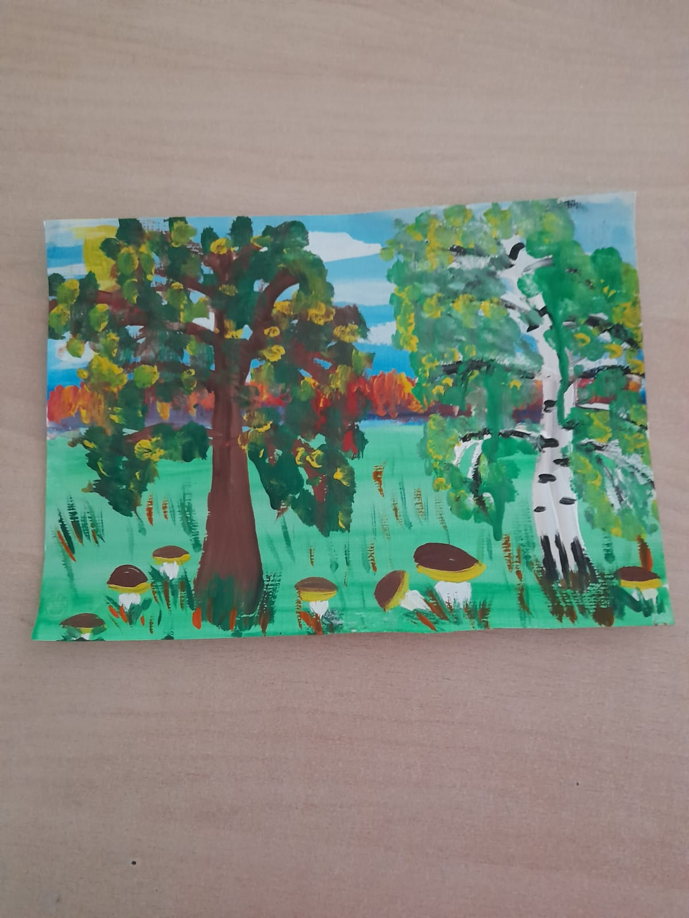
Рисунок выполнен с помощью гуаши. Выполнила: Андрюкина Кристина, 6 лет, воспитатель: Зуева Светлана Алексеевна. Гр № 1 «Солнышко» , МКДОУ д/с № 272, г. Новосибирск

